Tarefas de Análise

Abraham Trashorras Rivas

# Metodoloxía

Para resolver as tarefas sobre datos, emprego Tableau.

# Tarefa 1.1

Para AirBnB, introduciría un comparador de precios entre os propios locales ofrecidos e os ofertados por hoteis, xa que se os presos son similares as habitación de hotel ofrecen servicios adicionais (almorzos, limpeza) que poden facer que os potenciais clientes se vaian con esta competencia.

# Tarefa 1.2

1. A zona con maior oferta é Manhattan con 2824 aloxamentos con id distintas dispoñibles
2. Para cada zona, este é o aloxamento mais ofertado:
   * Manhattan: A maior selección é de Entire home/apartment con 1852 aloxamentos.
   * Brooklyn: A maior selección é de Entire home/apartment con 1635 aloxamentos.
   * Queens: A maior selección é de Private Room con 236 aloxamentos.
   * Bronx: A maior selección é de Private Room con 58 aloxamentos.
   * Staten Island: A maior selección é de Private Room con 19 aloxamentos.
   * Bookyn: Supoño que é Brooklyn mal escrito, a maior selección é de Entire home/apartment con 5 aloxamentos.
3. As zonas tanto mais caras coma mais populares (contando numero de reseñas) son Brooklyn con 8000$ de prezo máximo e 151.760 revisións seguido de Manhattan con 6000$ de máximo e 148.088 revisións.
4. Hai 497 host con aloxamentos en zonas distintas.
5. O aloxamento máis caro sería o que ten ID = 1615764 en Brooklyn con 1000 noites e 400$ noite por un total de 400.000$, e o máis barato é o ID = 4093591, por unha noite a 25$.

Aquí inclúo o Dashboard que creei, ademais de incluílo proxecto coa entrega baixo o nome “AirBnB” dentro do documento “Calculos.twb”:

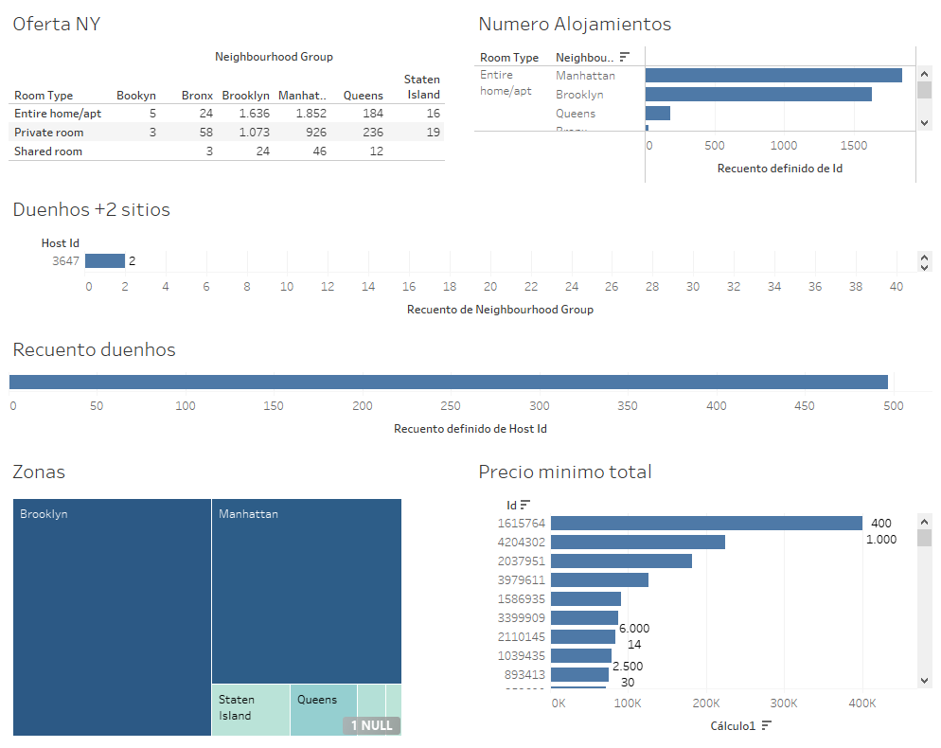

# Tarefa 2.1

Para Froiz, xa que empresas máis grandes ca eles como Mercadona xa teñen moito do mercado de software de supermercados monopolizado intentaría diferenciarme centrándome nos produtos locais e posicionarme como a opción que axuda aos produtores nacionais.

# Tarefa 2.2

1. O produto máis vendido é a Leite FROIZ con 66 unidades, pero o que más ganancias xerou foron os Filetes de Tenreira con 252€.
2. Podo tres patróns moi recoñecibles, comprar pan e manteiga xuntos, comprar os dous tipos de filetes xuntos e os dous tipos de leite son excluíntes, comprase ou un ou o outro.
3. O gasto medio na compra é de 28.02€.
4. Os perfís máis claros que vexo son o tipo de compra e a idade, o que nos permite identificar as persoas que fan a compra para máis que a eles mesmos.
5. O tipo de comprador familiar ten unha idade media de 50 anos e gasta unha media de 30€, mentres que o individual ten de media 20 anos menos e fai unha compra lixeiramente menos custosa de 26€. Podería facerse un estudo máis profundo de que produtos compra máis cada perfil.

Aquí inclúo o Dashboard que creei, ademáis de incluílo proxecto coa entrega baixo o nome “FROIZ” dentro do documento “Calculos.twb”:

